ГОСТ 8484-82

УДК 691.328-41:006.354 Группа Ж33

# ГОСУДАРСТВЕННЫЙ СТАНДАРТ СОЮЗА ССР

# ПЛИТЫ ПОДОКОННЫЕ ЖЕЛЕЗОБЕТОННЫЕ

# ДЛЯ ПРОИЗВОДСТВЕННЫХ ЗДАНИЙ

# Конструкция и размеры

# Reinforced concrete window boards for production buildings.

# Design and dimensions

ОКП 58 9420

*Дата введения 1983-07-01*

РАЗРАБОТАН Центральным научно-исследовательским и проектно-экспериментальным институтом промышленных зданий и сооружений (ЦНИИпромзданий) Госстроя СССР

ИСПОЛНИТЕЛИ

Ц.Б. Абрамович (руководитель темы); Г.М. Смилянский, канд. техн. наук; В.А. Хвостов

ВНЕСЕН Центральным научно-исследовательским и проектно-экспериментальным институтом промышленных зданий и сооружений (ЦНИИпромзданий) Госстроя СССР

Директор Ю.Н. Хромец

УТВЕРЖДЕН И ВВЕДЕН В ДЕЙСТВИЕ постановлением Государственного комитета СССР по делам строительства от 30 июля 1982 г. № 197

ВЗАМЕН ГОСТ 8484-71, кроме типов и основных размеров плит

1. Настоящий стандарт распространяется на подоконные железобетонные плиты (далее - плиты), предназначаемые для применения в оконных проемах стен производственных зданий, и устанавливает конструкцию и размеры плит.

2. Плиты должны удовлетворять требованиям ГОСТ 6785-80 и настоящего стандарта.

3. Конструкция и размеры плит должны приниматься в соответствии с рабочей документацией, приведенной в приложении 1.

4. Изготовление арматурных стенок следует производить контактной точечной сваркой в соответствии с требованиями ГОСТ 14098-85, ГОСТ 10922-90.

Дуговая сварка крестообразных соединений не допускается.

5. Толщина защитного слоя бетона для арматурных сеток обеспечивается фиксаторами из бетона, пластмассы или других неметаллических материалов.

6. Примеры расположения подоконных плит в оконных проемах стен из железобетонных панелей, блоков, кирпича и трехслойных металлических панелей с утеплителем из пенополиуретана приведены в приложении 2.

ПРИЛОЖЕНИЕ 1

Обязательное

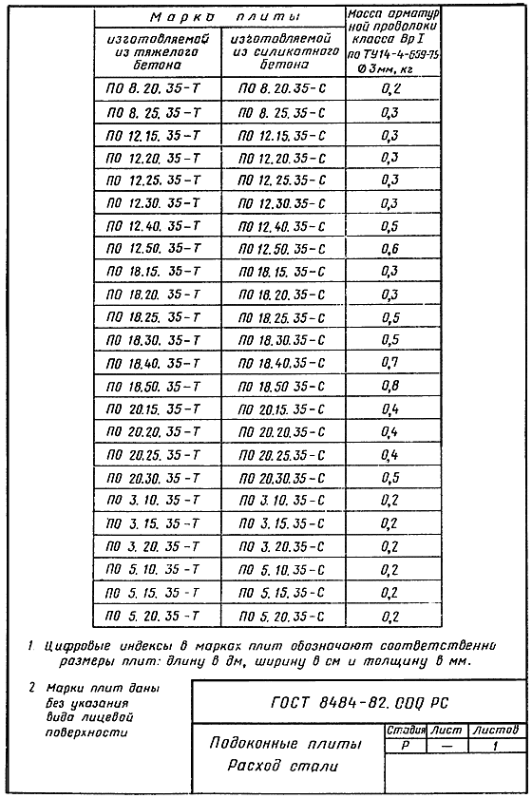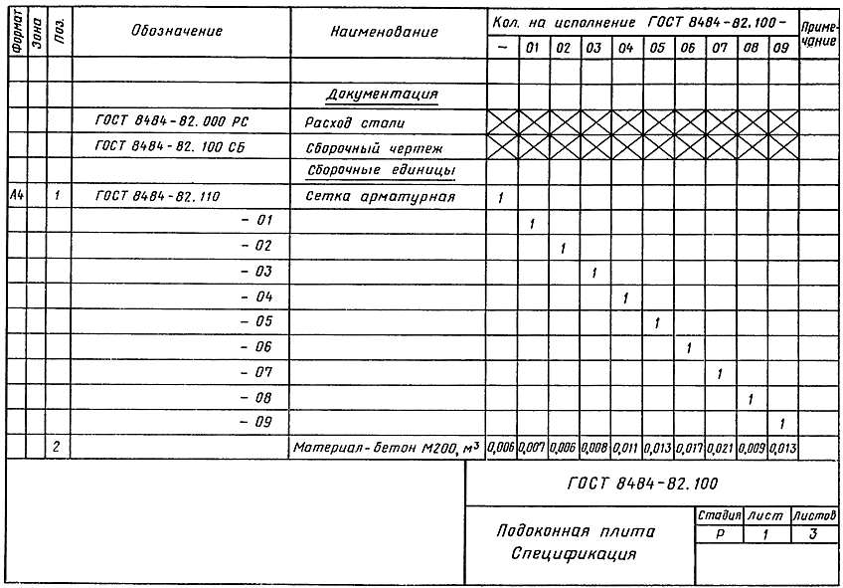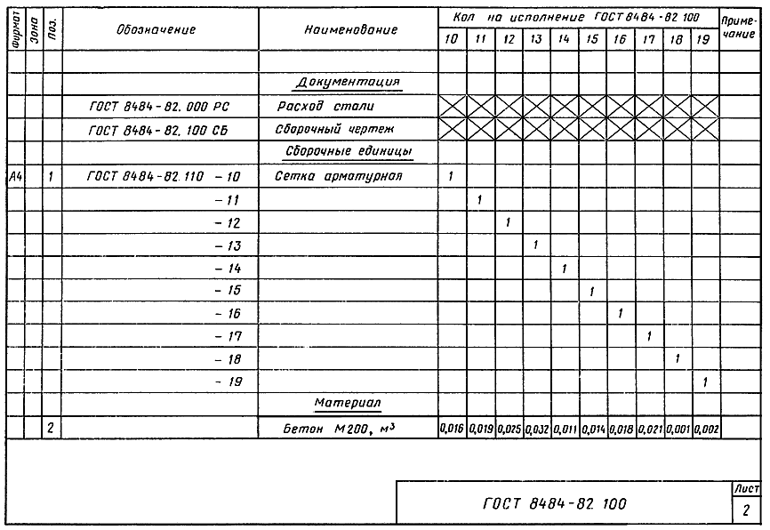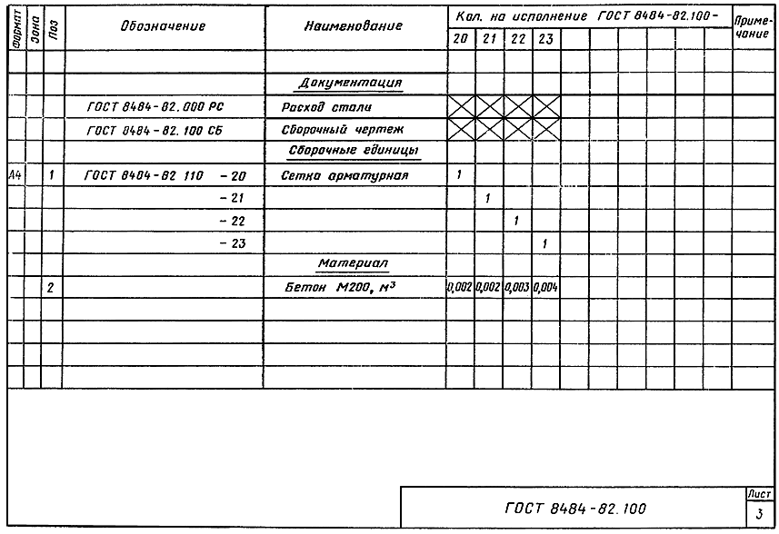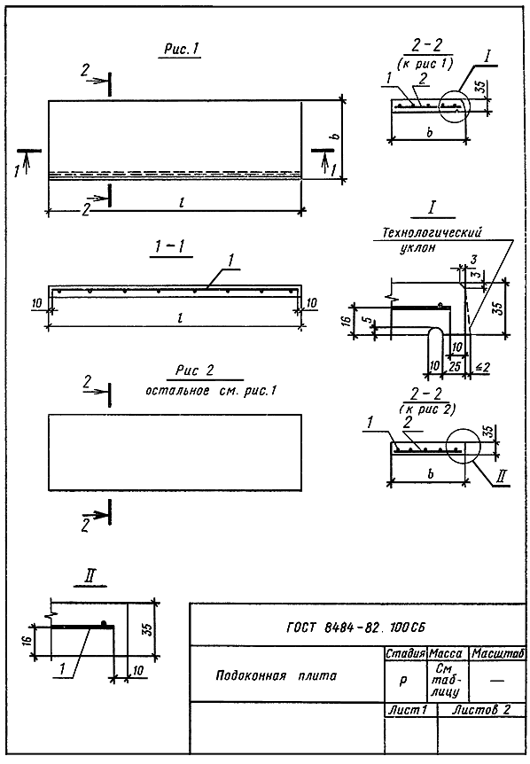

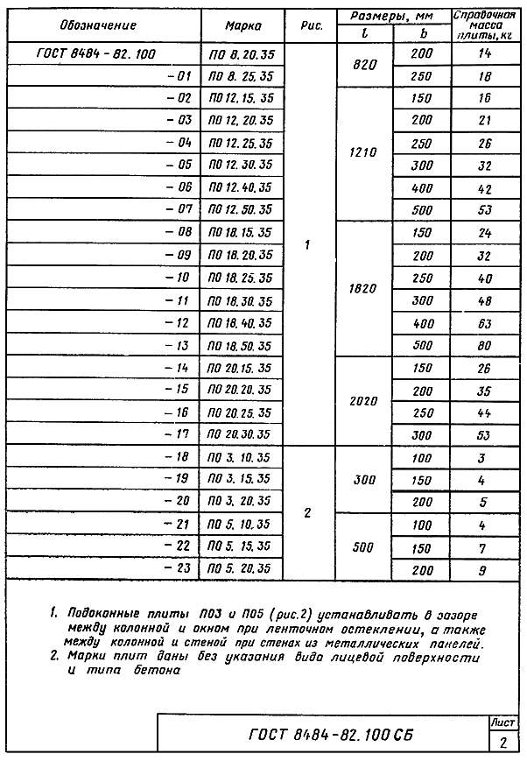

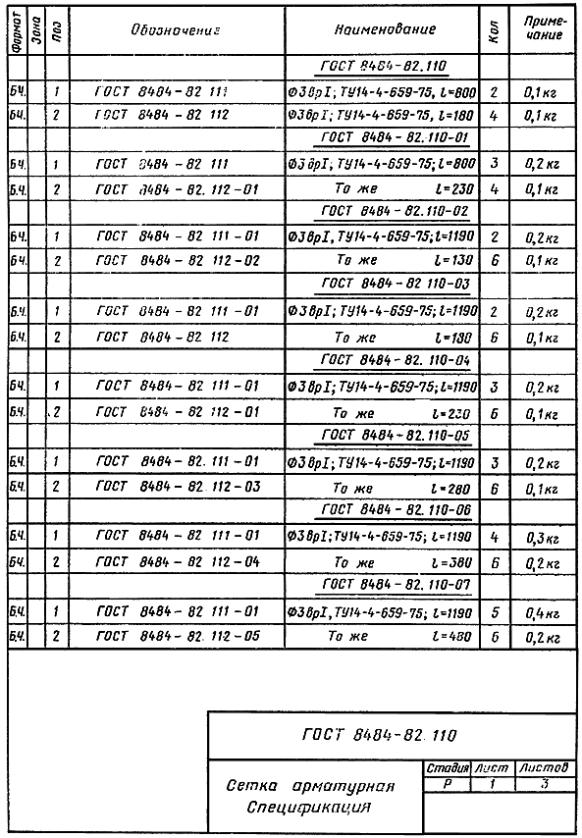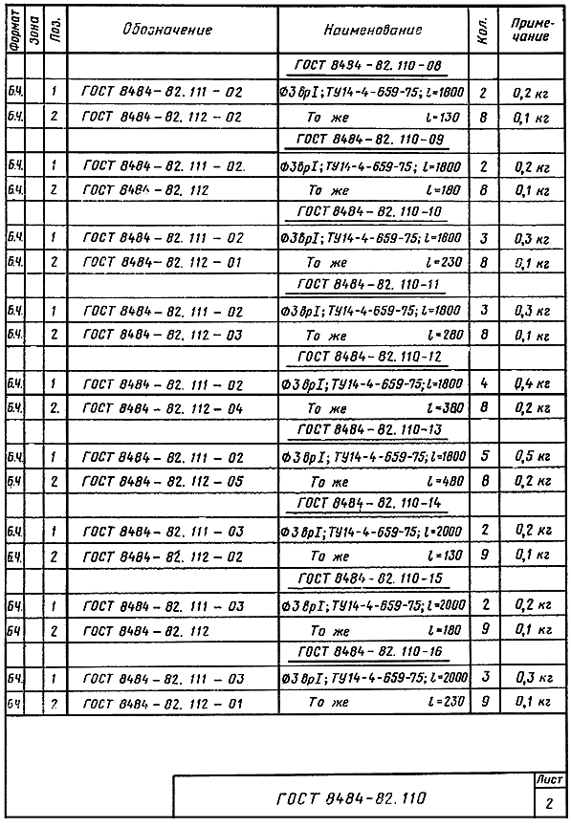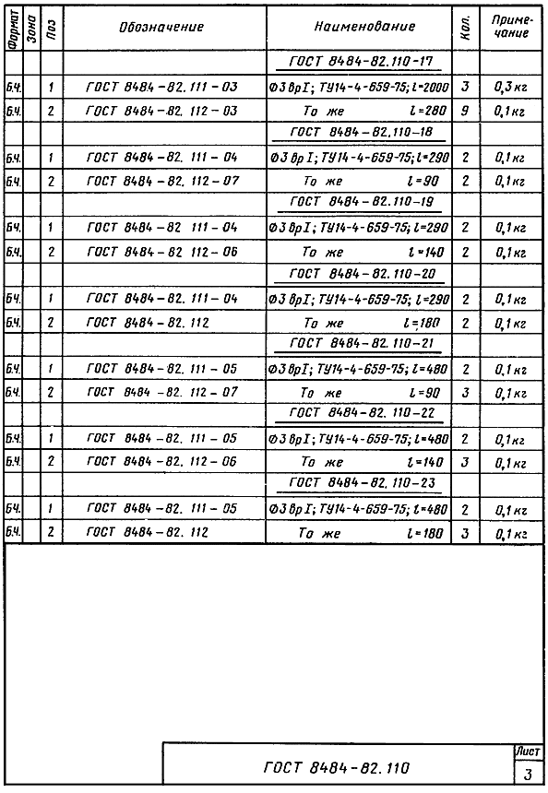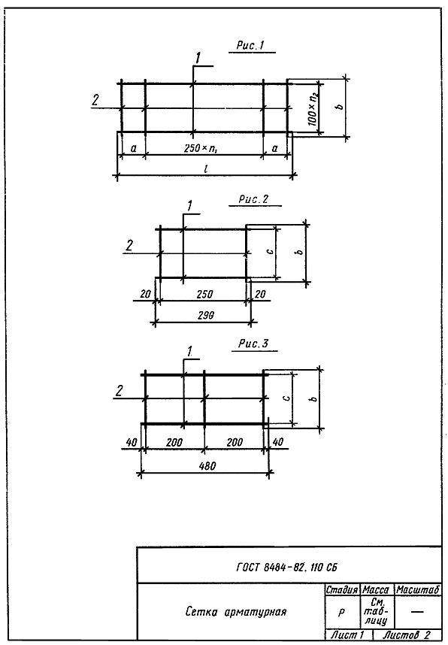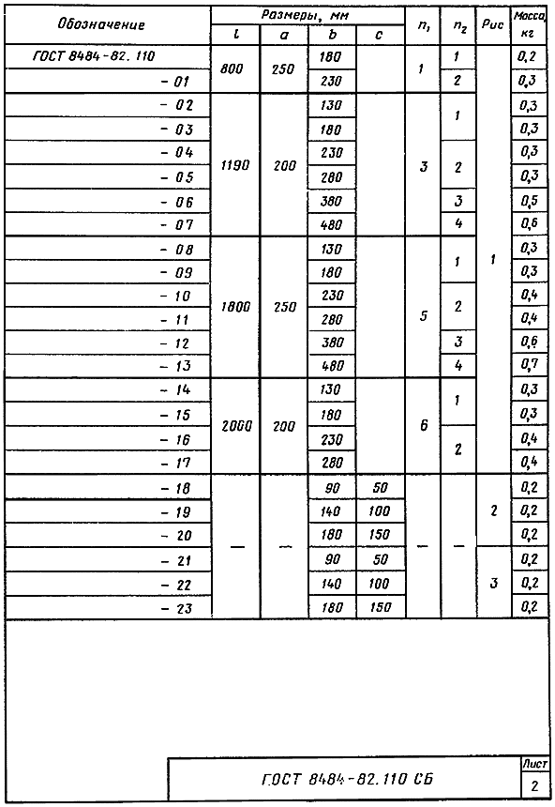

ПРИЛОЖЕНИЕ 2

Справочное

# Схема установки подоконных плит в плане

а) Стены из железобетонных панелей, блоков и кирпича при ширине оконного проема:

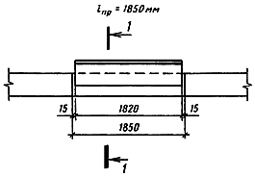

Черт. 1

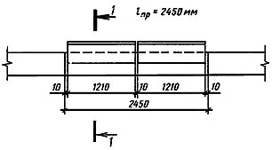

Черт. 2

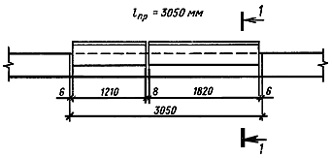

Черт. 3

1. Заполнение проемов условно не показано.

2. Сечение *1 - 1* см. на черт. 9.

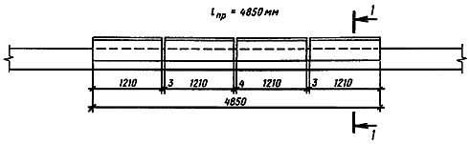

Черт. 4

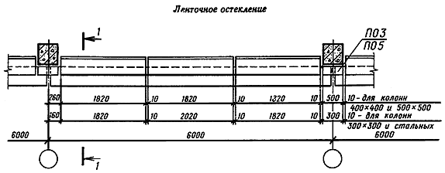

Черт. 5

1. Заполнение проемов условно не показано.

2. Сечение *1 - 1* см. на черт. 9.

б) Стены из трехслойных металлических панелей с утеплителем из пенополиуретана с опиранием их на цокольные железобетонные панели при ширине оконного проема:

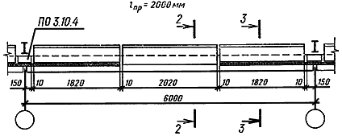

Черт. 6

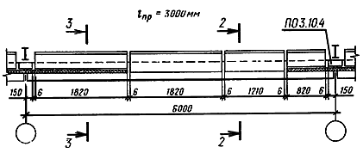

Черт. 7

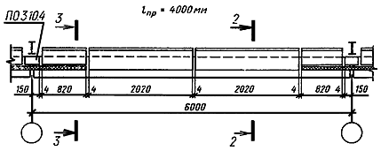

Черт. 8

Сечения *2 - 2* и *3 - 3* см. на черт. 10 и 11.



|  |  |
| --- | --- |
| Рис. 1  Окна с переплетами из одинарных стальных труб | Рис. 2  Окна с переплетами из одинарных стальных труб |
| Рис. 3  Окна с переплетами из спаренных стальных труб | Рис. 4  Окна с деревянными переплетами |

Черт. 9

1. Значения буквенных размеров см. в табл. 1.

2. Размер в скобках на рис. 4 для ширины брусков коробки 124 мм.

К сечению *1 - 1*

Таблица 1

Размеры, мм

|  |  |  |  |  |  |  |
| --- | --- | --- | --- | --- | --- | --- |
| Рис. | Вид остекления |  |  |  |  | Примечание |
| 1 | Одинарное | 200 | 250 | 110 | 140 | - |
|  |  | 250 | 300 | 110 | 190 |  |
| 2 | Двойное | 250 | 150 | 80 | 70* |  |
|  |  | 300 | 200 | 80 | 120 |  |
|  |  | 380 | 300 | 100 | 200 |  |
|  |  | 400 | 300 | 80 | 220 | - |
|  |  | 500 | 400 | 80 | 320 |  |
|  |  | 510 | 400 | 70 | 330 |  |
|  |  | 640 | 500 | 40 | 460 |  |
| 3 | Одинарное или двойное | 200 | 200 | 70 | 130 |  |
|  |  | 250 | 250 | 70 | 180 |  |
|  |  | 300 | 300 | 70 | 230 |  |
|  |  | 380 | 400 | 90 | 310 | - |
|  |  | 400 | 400 | 70 | 330 |  |
|  |  | 500 | 500 | 70 | 430 |  |
|  |  | 510 | 500 | 60 | 440 |  |
| 4 | Одинарное или двойное | 250 | 200 | 95 | 105 | Для окон с шириной брусков коробки 94 мм |
|  |  | 300 | 250 | 95 | 155 |  |
|  |  | 380 | 300 | 65 | 235 |  |
|  |  | 400 | 300 | 45 | 255 |  |
|  |  | 500 | 500 | 145 | 355 |  |
|  |  | 510 | 500 | 135 | 365 |  |
|  |  | 250 | 150 | 75 | 75* | Для окон с шириной брусков коробки 124 мм |
|  |  | 300 | 200 | 75 | 125 |  |
|  |  | 380 | 300 | 95 | 205 |  |
|  |  | 400 | 300 | 75 | 225 |  |
|  |  | 500 | 400 | 65 | 335 |  |
|  |  | 510 | 400 | 65 | 335 |  |
|  |  | 640 | 500 | 35 | 465 |  |
| _______________  * В местах стыков подоконных плит предусматриваются кронштейны по чертежам узлов окон. | | | | | | |

|  |  |
| --- | --- |
| Черт. 10 | Черт. 11 |

К сечению



Таблица 2

мм

|  |  |  |  |  |
| --- | --- | --- | --- | --- |
| Толщина панелей |  |  |  |  |
| 46,6 | 128,6 | 200 | 60 | 140 |
|  |  | 250 | 110 |  |
| 61,6 | 143,6 | 250 | 80 | 170 |
| 81,6 | 163,6 | 250 | 70 | 180 |
| 91,6 | 173,6 | 250 | 60 | 190 |
| 50 | 132 | 250 | 90 | 160 |
| 80 | 162 | 250 | 70 | 180 |
| 100 | 182 | 300 | 95 | 205 |

К сечению



Таблица 3

мм

|  |  |  |  |
| --- | --- | --- | --- |
| Толщина панелей |  |  |  |
| 46,6 | 200 | 60 | 140 |
|  | 250 | 110 |  |
| 61,6 | 200 | 80 | 120 |
| 91,6 | 200 | 60 | 140 |
| 81,6 | 200 | 70 | 130 |
| 50 | 200 | 90 | 110 |
| 80 | 200 | 70 | 130 |
| 100 | 200 | 95 | 105 |